鲁自然资字〔2021〕54号

山东省自然资源厅
关于印发土地征收成片开发方案
审查报批文本格式的通知

各市自然资源主管部门：
根据《山东省自然资源厅关于印发<山东省土地征收成片开发方案编制审批办法（试行）>的通知》（鲁自然资发〔2021〕5号），省厅制作了土地征收成片开发方案审查报批文本格式，现印发给你们，请参照执行。实施中遇到的问题，以及意见建议，请及时反馈省厅。

山东省自然资源厅
2021年5月8日

土地征收成片开发方案审查报批
文本格式目录

一、方案文本编制格式（含附件格式）
二、市级审查报告（县级编制说明可套用）
三、市级政府请示文件（县级政府请示文件可套用）
四、方案报批材料清单

一、土地征收成片开发方案文本格式

××县（市、区）20××年土地征收
成片开发方案

××县（市、区）人民政府（加盖公章）
20××年××月
目 录

一、成片开发基本情况
（一）土地基本情况
（二）基础设施条件
（三）符合国土空间规划情况
二、成片开发的必要性
（一）拟征收土地情况
（二）实施土地征收的必要性
（三）符合国民经济和社会发展规划情况
（四）土地利用效益及经济、社会、生态效益评估
三、成片开发的时序安排
（一）国民经济和社会发展年度计划对项目的安排情况
（二）项目开发时序和土地征收年度实施计划
四、公益性用地比例
五、征地补偿安置标准
（一）征地补偿标准
（二）社会保障标准
六、其他需要说明的情况
（一）批而未供和闲置土地处置任务完成情况
（二）近五年平均供地率情况
（三）已批准土地征收成片开发方案实施情况
（四）方案征求意见情况
为促进××县（市、区）经济社会发展，为了公共利益需要，根据《中华人民共和国土地管理法》、自然资源部《土地征收成片开发标准（试行）》（自然资规〔2020〕5号）、《山东省自然资源厅关于印发<山东省土地征收成片开发方案编制审批办法（试行）>的通知》（鲁自然资发〔2021〕5号），××县（市、区）人民政府组织编制了××县（市、区）20××年土地征收成片开发方案（以下简称方案）。方案内容如下：

一、成片开发基本情况

（一）土地基本情况
本方案确定的成片开发土地总面积××公顷，位于××县（市、区），共涉及××乡镇（街道）等××个乡镇（街道）、××村（居）等××个村（居），其中农用地××公顷（耕地××公顷）、建设用地××公顷、未利用地××公顷；按权属地类分：集体所有土地××公顷，其中农用地××公顷（耕地××公顷）、建设用地××公顷、未利用地××公顷；国有土地××公顷，其中农用地××公顷（耕地××公顷）、建设用地××公顷、未利用地××公顷。详见附件1。
（注：涉及多个片区的，分片区描述并附片区位置图）

（二）基础设施条件
描述成片开发范围内基础设施条件情况，可按照以下方面分别描述。
1.交通条件。
2.供排水条件。
3.供电条件。
其他条件，如供气条件、通信网络条件等。

（三）符合国土空间规划情况
本方案确定的成片开发土地位于××政府批准的××市或××县（市、区）现行国土空间规划确定的城镇开发边界内的集中建设区（在国土空间规划经依法批准前，表述为：本方案确定的成片开发土地位于××政府批准的××市或××县（市、区）现行土地利用总体规划确定的城镇建设用地范围内，符合城市（镇）总体规划），不占用永久基本农田和生态保护红线。详见附件2
（注：涉及规划修改（两规一致性处理）的，需说明有关情况并附批准文件，并将相关用地纳入市县国土空间规划集中建设区。）

二、成片开发的必要性

（一）拟征收土地情况

本方案确定的成片开发范围内，拟征收土地××公顷，共涉及××乡镇（街道）等××个乡镇（街道），××村（居）等××个村（居），其中，农用地××公顷（耕地××公顷）、建设用地××公顷、未利用地××公顷；拟开发用途为：商业用地××公顷，住宅用地××公顷，工业用地××公顷，……。

（注：如包含多个片区，进一步分片区表述拟征收土地情况。）

（二）实施土地征收的必要性
说明实施土地征收的必要性。
（注：如包含多个片区，可进一步分片区进行表述。）

（三）符合国民经济和社会发展规划情况
分析成片开发拟实现的功能，是否符合国民经济和社会发展规划的定位和要求。详见附件3。

（四）土地利用效益及经济、社会、生态效益评估。
1.土地利用效益评估。采用定性或定量表述成片开发对于提高土地利用效率的积极作用，可从产业集聚、节约集约用地等方面重点分析。
2.经济效益评估情况。采用定性或定量表述，分析成片开发对区域经济发展的促进情况。
3.社会效益评估情况。采用定性或定量表述，分析成片开发对带动就业、完善市政公用设施、促进规划实现、改善人居环境、提高居民生活水平和城镇化水平、促进区域经济社会发展等方面的积极作用。
4.生态效益评估情况。采用定性或定量表述，从城市更新、提升人民生活品质等方面进行分析。

三、成片开发的时序安排

（一）国民经济和社会发展年度计划对项目的安排情况
本方案确定的成片开发范围内，拟安排实施项目××个，已纳入××县（市、区）20××年国民经济和社会发展年度计划。详见附件4。

（二）项目开发时序和土地征收年度实施计划
成片开发范围内，拟安排实施项目的开发周期为20××年至20××年，其中，20××年启动项目××个，实施面积××公顷；20××年启动项目××个，实施面积××公顷；……。

项目开发时序及土地征收年度实施计划表
单位：公顷
片区 | 建设项目名称 | 项目类型 | 实施年度 | 拟征收土地面积 | 土地征收实施计划
 |  |  |  |  | 20××年 | 20××年 | 20××年
××片区 | ××项目
××片区 | …
…
合计 | 共计××个项目

四、公益性用地比例
成片开发范围内公益性用地面积××公顷，其中，现有公益性用地××公顷，规划建设公益性用地××公顷；军事和外交用地××公顷、基础设施用地××公顷、公共事业用地××公顷、保障性安居工程用地××公顷、其他公益用地××公顷。公益性用地面积占成片开发土地总面积的××%，符合公益性用地占比不低于40%的要求。
公益性项目用地统计表
单位：公顷
片区 | 项目名称 | 公益类型 | 类别（现有/规划） | 用地面积 | 备注
××片区 | ××项目
××片区 | …
……
合计 | 共计××个项目
（注：公益类型填写军事、外交；能源、交通、水利、通信、邮政等基础设施用地；科技、教育、文化、卫生、体育、生态环境和资源保护、防灾减灾、文物保护、社区综合服务、社会福利、市政公用、优抚安置、英烈保护等公共事业用地；扶贫搬迁、保障性安居工程建设用地；其他公益性用地。其他公益性用地需在备注栏填写具体公益用途。）
附：公益性用地位置示意图
（注：如包含多个片区，可分片区进行图示）

五、征地补偿安置标准

（一）征地补偿标准
成片开发范围内拟征收土地，土地补偿费和安置补助费执行××文件（注：省政府公布的区片综合地价文件名称及文号）规定的××县（市、区）征地区片综合地价。
拟征收土地上，地上附着物和青苗补偿标准拟按照××文件（注：地上附着物和青苗补偿标准文件名称及文号）规定的有关标准执行。
拟征收土地上，××乡镇（街道）的××村（居）、××乡镇（街道）的××村（居）……共计××个乡镇（街道）、××个村（居）涉及的成片拆迁房屋、工矿企业或其他建筑设施，将按照××县（市、区）人民政府或××乡镇政府（街道办）制定的房屋拆迁（工矿企业、其他建筑设施成片拆迁）补偿安置方案执行。

（二）社会保障标准
成片开发范围内拟征收土地，涉及的被征地农民社会保障补贴资金，缴纳标准按照《山东省土地征收管理办法》（省政府令第226号）及山东省被征地农民社会保障政策有关规定执行。

六、其他需要说明的情况
（一）批而未供和闲置土地处置任务完成情况
上级下达的××县（市、区）上年度批而未供土地处置任务××公顷，已处置批而未供土地××公顷；下达的闲置土地处置任务××宗，处置任务××公顷，已处置××宗地，处置面积××公顷。已完成上级下达的上一年度批而未供土地和闲置土地处置任务。
（二）近五年平均供地率情况
××县（市、区）20××年至20××年共计批准建设用地××公顷，截至××年××月××日，已供应土地××公顷，近5年平均供地率为××%，符合供地率不低于65%的要求。
（三）已批准土地征收成片开发方案实施情况
××县（市、区）已经省政府批准实施的成片开发方案××个，均已在两年内完成方案安排的年度实施计划。具体实施情况如下：

已批准的成片开发方案年度计划实施情况表
单位：公顷
序号 | 方案名称 | 拟征收地块面积 | 年度 | 实施计划 | 已实施面积
1 | ××方案 |  | 20××年 |  | 20××年
 |  |  |  |  | 20××年
1 | ××方案 |  | 20××年 |  | 20××年
 |  |  |  |  | 20××年
1 | ××方案 |  | 20××年 |  | 20××年
 |  |  |  |  | 20××年
2 | ……
…
（注：不存在已批准实施的成片开发方案或成片开发方案批准实施不满两年的，表述为：××县（市、区）尚未有已批准实施的成片开发方案，不需填写表格；或××县（市、区）经省政府批准的×个成片开发方案批准实施时间均不满两年，须填写表格。）

（四）方案征求意见情况

1.听取人大代表、政协委员、社会公众和有关专家学者意见情况。

方案编制时共征询了×位人大代表、×位政协委员、×位社会公众人士和×位有关专家学者的意见，形成意见建议×条，经研究，采纳×条。××县（市、区）人民政府已按相关意见对方案进行了完善。详见附件5。

2.征求相关农村集体经济组织和农民意见情况。

××县（市、区）人民政府将方案征求了成片开发范围内××个乡（镇、街道）、××个村集体经济组织的意见，相关村集体经济组织通过召开村民大会（或村民代表大会）的方式，均取得三分之二以上成员或三分之二以上村民代表同意，并出具了证明材料。详见附件6。

附件：1. 成片开发土地权属地类一览表
2. 土地利用总体规划图、城市（镇）总体规划图
3. 符合国民经济和社会发展规划证明材料
4. 纳入国民和经济社会发展年度计划证明材料
5. 听取人大代表、政协委员、社会公众和有关专家学者意见材料
6. 相关农村集体经济组织同意土地征收成片开发方案的证明材料

附件1

成片开发土地权属地类一览表
单位：公顷
片区 | 权属 | 合计 | 农用地 |  | 建设用地 | 未利用地
片区 | 权属 | 合计 | 小计 | 耕地 | 建设用地 | 未利用地
××片区 | 集体
××片区 | 国有
××片区 | 小计
××片区 | 集体
××片区 | 国有
××片区 | 小计
…… | 集体
…… | 国有
…… | 小计
各片区  合计 | 集体
各片区  合计 | 国有
各片区  合计 | 总计

附件2

相关图件及矢量数据制作要求

一、底图底数

第三次全国国土调查成果正式启用前，成片开发方案的底图底数以第二次全国土地调查成果为基础，结合最新国土资源变更调查数据、最新遥感影像数据确定。

二、图件绘制

（一）基本要求
1.比例尺。图件比例尺范围为1:1万-1:5万为主；如片区面积过大或过小，可根据区域面积和图纸幅面调整图件比例尺，图纸一般不超过A3幅面，比例尺可采用1:1万-1:20万或根据情况作进一步调整。
2.地理要素。制图区域内行政界线，至少表达至乡（镇）、街道界。制图区域行政界线外围标注相邻行政单位名称；根据区域情况，片区内主要的道路、河流、湖泊与水库名称可在图中标注。
3.图面要素。包含成片开发范围边界。图件应加盖县（市、区）自然资源主管部门公章。
4.图幅配置。包括：图名、图廓、地理位置示意图、指北针、比例尺、图例等要素。
（二）位置示意图。底图为最新卫星影像图，成片开发土地范围线应与底图视觉对比清晰，颜色不做要求。图示如下，仅供参考。
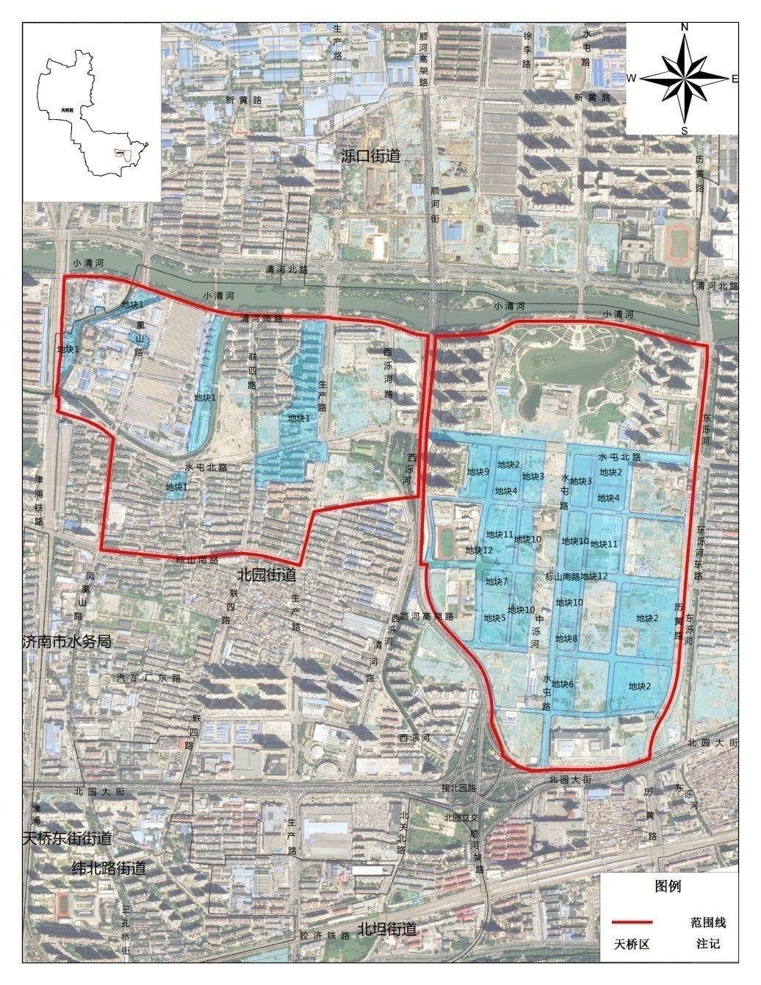

(三)国土空间规划图。国土空间规划批准实施后，提供国土空间规划图;国土空间规划批准实施前，提供土地利用总体规划图和城市（镇）规划图。图件制作以数据库为基础，参照相关制图规范编制，图件应清晰完整表达要素信息。
1.土地利用总体规划图。图示仅供参考。
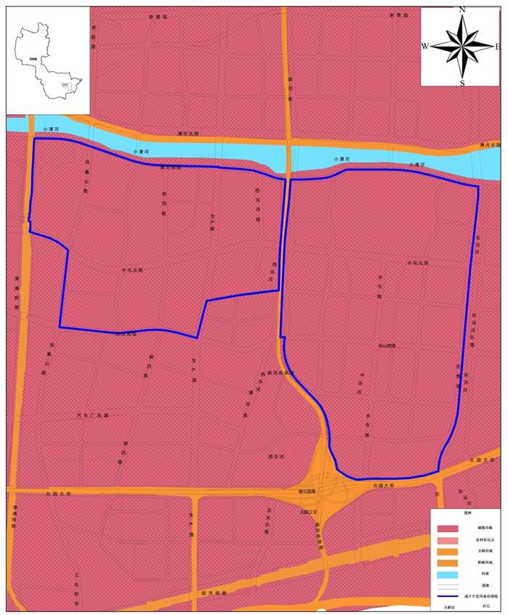

2.城市（镇）规划图。图示仅供参考。

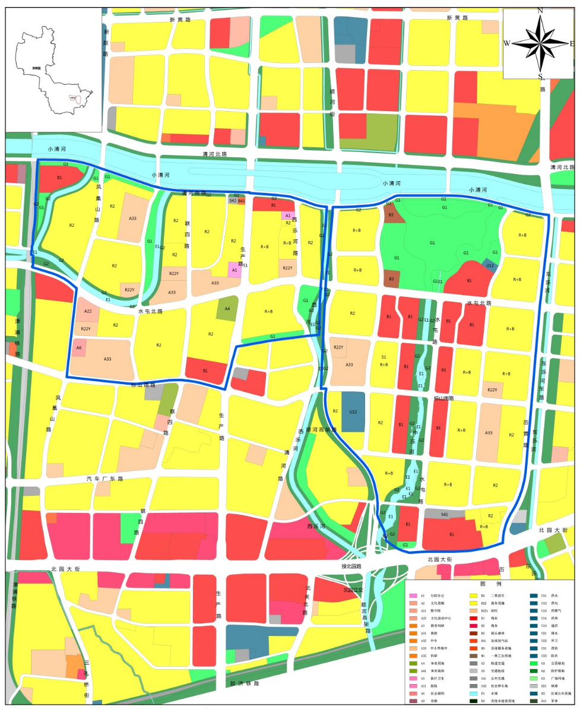
三、数据格式
（一）矢量数据。矢量数据为Shapefile格式，平面坐标系统采用“国家2000坐标系”，高程系统采用“1985国家高程基准”，投影系统采用高斯-克吕格投影，按3°分带。
（二）TXT数据。包括坐标系统、高程基准、投影类型、带号等（数据格式要求与矢量数据要求一致）；如有抠除地块，需将被抠除地块外圈圈号设置为1，被抠除地块内圈圈号依次设置为2、3、4……，圈号不能重复，可参照建设用地审批系统中的TXT格式要求。

附件3、4

符合国民经济和社会发展规划、纳入国民和经济社会发展年度计划相关证明材料，复印件需盖公章。

附件5

××县（市、区）政府

关于××县（市、区）20××年土地征收

成片开发方案听取有关方面意见

采纳情况的说明

在编制××县（市、区）20××年土地征收成片开发方案时，通过××、××……方式，共征询了×位人大代表、×位政协委员、×位社会公众人士和×位有关专家学者的意见，形成意见和建议×条，经研究，采纳×条，不予采纳×条。具体意见及采纳情况如下:
一、采纳意见情况
（一）意见内容。
详细说明方案中相关章节对应修改的具体内容。
（二）意见内容。
详细说明方案中相关章节对应修改的具体内容。
……
二、不予采纳意见情况
（一）意见内容。
详细说明不予采纳的理由。
（二）意见内容。
详细说明不予采纳的理由。
……
我县（市、区）已将上述意见采纳和不予采纳情况与相关人大代表、政协委员、社会公众和有关专家学者进行了沟通。对于不采纳的意见，经沟通，有关专家学者（或人大代表、政协委员、社会公众）认为…………（注：说明沟通情况）。

××县（市、区）人民政府（盖章）
××年××月××

××县（市、区）20××年土地征收成片开发方案征求意见
人员名单
 |  |  |  | ××年××月××日·地点
姓 名 | 单位 | 专业/类别 | 职称/职务 | 签 字 | 备注

附件6

××村（居）委员会

关于同意××县（市、区）20××年

土地征收成片开发方案的证明

经征询我村村（居）民（代表）意见，同意××县（市、区）20××年土地征收成片开发方案。我村（居）共有××位村（居）民（或××位村（居）民代表），其中有××人（或××位代表）同意该方案并签字捺印，符合农村集体经济组织三分之二以上成员（或者三分之二以上村（居）民代表）同意的要求。
特此证明。

村集体经济组织负责人：（签名、捺印）

附件：村（居）民（代表）签字表。

××村（居）委员会（盖章）
××年××月××日
（注：该证明由具备村集体经济组织财务收支、债权债务、资金物质使用、土地和其他集体资产管理资格的农村集体经济组织出具，由集体经济组织负责人签字捺印，加盖集体经济组织公章。）

××村（居）民（代表）
同意××县（市、区）20××年土地征收
成片开发方案签字确认表

序号 | 姓名（签字并捺印） | 身份证号 | 联系方式

二、市级审查报告
（县级编制说明可套用）

××市自然资源主管部门文件

××（文号） 签发人：

关于××县（市、区）20××年土地征收
成片开发方案的审查报告

省自然资源厅：
根据《中华人民共和国土地管理法》、《自然资源部关于印发<土地征收成片开发标准（试行）>的通知》（自然资规〔2020〕5号）、《山东省自然资源厅关于印发<山东省土地征收成片开发方案编制审批办法（试行）>的通知》（鲁自然资发〔2021〕5号），我局对××县（市、区）20××年土地征收成片开发方案（以下简称方案）进行了审查，现将审查意见报告如下：
一、成片开发基本情况
〔土地情况〕成片开发土地总面积××公顷，位于××县（市、区），共涉及××乡（镇、街道）等××个乡（镇、街道），××村（居）等××个村（居），其中农用地××公顷（耕地××公顷）、建设用地××公顷、未利用地××公顷；国有土地××公顷，集体土地××公顷。
〔基础设施条件〕成片开发范围内，××县（市、区）政府已组织实施了基础设施建设，已具备道路交通、供水排水、供电供热、网络通信等基础设施条件。
〔符合规划情况〕成片开发土地位于××市或××县（市、区）国土空间规划确定的城镇开发边界内的集中建设区，不占用永久基本农田和生态保护红线。

二、成片开发的必要性
〔拟征收土地情况〕为保障××建设（或取得××效益，满足××需要，……，注：根据成片开发方案内容，简要说明征收土地的必要性），成片开发范围内拟征收土地××公顷，涉及××乡镇（街道）等××个乡镇（街道），××村（居）等××个村（居），其中农用地××公顷（耕地××公顷）、建设用地××公顷、未利用地××公顷；拟用于商业用途××公顷，居住用途××公顷，工业用途××公顷，……。
〔拟实现功能〕成片开发的实施将实现××、××……的功能，符合《××县（市、区）国民经济和社会发展第十四个五年规划纲要》。
〔土地利用效益〕（注：根据成片开发方案有关内容，对成片开发范围内将产生的主要土地利用效益进行表述。）
〔经济、社会、生态效益评估〕经济效益方面……；社会效益方面……；生态效益方面……。（注：根据成片开发方案有关内容，对成片开发范围内预计产生的主要经济、社会、生态效益进行表述。）

三、成片开发的时序安排
〔纳入年度计划情况〕成片开发范围内拟安排实施项目××个，已纳入××县（市、区）20××年国民经济和社会发展年度计划。
〔时序安排〕拟安排实施项目开发周期为20××年至20××年，其中20××年启动项目××个，实施面积××公顷；20××年启动项目××个，实施面积××公顷；……。（注：各年度实施面积加总应等于拟征收土地总面积。）

四、公益性用地比例
〔公益性用地比例〕成片开发范围内公益性用地共计××公顷，占成片开发土地总面积的××%，符合公益性用地比例不低于40%的要求。

五、征地补偿安置标准
成片开发范围内的拟征收土地，征地补偿标准、地上附着物和青苗补偿标准、被征地农民社会保障费用缴纳标准，均符合国家、省有关规定；××乡镇（街道）××个村（居）涉及的成片拆迁房屋、工矿企业或其他建筑设施，按照××县（市、区）政府或××乡（镇）政府（或街道办事处）制定的房屋拆迁（或工矿企业、其他建筑设施成片拆迁）补偿安置方案执行。

六、其他需说明的情况
〔批而未供和闲置土地处置〕上级下达××县（市、区）上一年度批而未供土地处置任务××公顷、闲置土地处置任务××公顷，均已完成。
〔供地率情况〕××县（市、区）近五年平均供地率为××%，符合供地率不低于65%的要求。
〔计划实施情况〕××县（市、区）已批准实施的成片开发方案××个，均已在两年内完成方案安排的年度实施计划。（注：不存在已批准实施的成片开发方案或成片开发方案批准实施不满两年的，表述为：××县（市、区）尚未有已批准实施的成片开发方案；或××县（市、区）已批准的×个成片开发方案实施时间尚不满两年。）
〔征求意见情况〕××县（市、区）人民政府组织有关部门，在听取人大代表、政协委员、社会公众和有关专家意见基础上编制方案，并征求了成片开发范围内××个农村集体经济组织和农民意见，取得了相关农村集体经济组织三分之二以上成员（或三分之二以上村民代表）同意。××个农村集体经济组织均出具了证明材料。
七、结论性审查意见
综上所述，××县（市、区）上报的土地征收成片开发方案材料齐全，申报内容真实，程序履行合法，符合公共利益需要，符合国家、省土地征收成片开发有关规定，同意办理土地征收成片开发方案审批手续，请予审查。

××市自然资源主管部门
20××年×月×日
联系人：（姓名） （电话）

三、市级政府请示文件
（县级政府请示文件可套用）

××市人民政府
关于呈请批准××县（市、区）20××年
土地征收成片开发方案的请示

山东省人民政府：
为促进××县（市、区）经济社会发展，根据《中华人民共和国土地管理法》、《自然资源部关于印发<土地征收成片开发标准(试行)>的通知》（自然资规〔2020〕5号）、《山东省自然资源厅关于印发<山东省土地征收成片开发方案编制审批办法（试行）>的通知》（鲁自然资发〔2021〕5号）, ××县（市、区）人民政府编制了××县（市、区）20××年土地征收成片开发方案，为了公共利益需要，拟组织实施成片开发建设。有关情况如下：
一、〔说明方案确定的成片开发土地的面积、位置、地类、权属情况〕
二、〔说明成片开发符合规划、计划情况〕
三、〔说明成片开发范围内拟征收土地面积及征收土地的必要性〕
四、〔说明成片开发范围内公益性用地比例，是否符合要求。〕
五、〔说明××县（市、区）是否完成批而未供和闲置土地处置任务，供地率是否符合要求，已批准的土地征收成片开发方案年度计划实施情况是否符合要求。〕
六、〔说明××县（市、区）人民政府编制方案时，是否听取了人大代表、政协委员、社会公众和有关专家意见，是否征求了成片开发范围内××个农村集体经济组织和农民意见，并取得了相关农村集体经济组织三分之二以上成员（或三分之二以上村民代表）同意。〕
综上，××县（市、区）人民政府编制的20××年土地征收成片开发方案……………………。（明确对方案的结论性意见，说明方案材料是否齐全，申报内容是否真实，程序履行是否合法合规，是否符合公共利益需要，是否符合国家、省土地征收成片开发有关规定。）
现将××县（市、区）20××年土地征收成片开发方案呈上，请予审查批准。

××市人民政府
年 月 日
（联系人： 电话： ）

四、方案报批材料清单

县级报市级审查材料目录

序号 | 材 料 名 称 | 电子化  格式 | 是否需纸质材料
1 | 县级政府请示文件 | PDF文档 | 是
2 | 县级自然资源主管部门编制说明 | PDF文档 | 是
3 | 县级成片开发方案 | PDF文档 | 是
4 | 成片开发土地权属地类一览表 | 数据库表  PDF文档 | 是
5 | 听取人大代表、政协委员、社会公众和有关专家学者意见材料 | PDF文档 | 是
6 | 相关农村集体经济组织同意土地征收成片开发方案的证明材料 | PDF文档 | 是
7 | 符合国民经济和社会发展规划证明材料 | PDF文档 | 是
8 | 纳入国民经济和社会发展年度计划证明材料 | PDF文档 | 是
9 | 土地利用总体规划图 | PDF文档 | 是
10 | 城市（镇）总体规划图 | PDF文档 | 是
11 | 成片开发土地界址点坐标成果表 | 数据库表PDF文档 | 是

序号 | 材 料 名 称 | 电子化  格式 | 是否需纸质材料
1 | 市级政府请示文件 | PDF文档 | 是
2 | 市级自然资源主管部门审查报告 | PDF文档 | 是
3 | 县级成片开发方案 | PDF文档 | 是
4 | 成片开发土地权属地类一览表 | 数据库表  PDF文档 | 是
5 | 听取人大代表、政协委员、社会公众和有关专家学者意见材料 | PDF文档 | 是
6 | 相关农村集体经济组织同意土地征收成片开发方案的证明材料 | PDF文档 | 是
7 | 符合国民经济和社会发展规划证明材料 | PDF文档 | 是
8 | 纳入国民经济和社会发展年度计划证明材料 | PDF文档 | 是
9 | 土地利用总体规划图 | PDF文档 | 是
10 | 城市（镇）总体规划图 | PDF文档 | 是
11 | 成片开发土地界址点坐标成果表 | 数据库表PDF文档 | 是
市级报省级审批材料目录
注：省厅组织省级专家委员会对成片开发方案论证后，出具省级论证意见（上传审批系统），与市级审批材料一并报省政府审查。

公开方式：主动公开
山东省自然资源厅办公室 2021年5月8日印发

